第３回　Bladeテンプレート

前回までの復習を兼ねて、様々なビューを作成し、ルーティング設定により画面遷移ができるようにします。

記事の投稿システムの画面一覧を作成します。画面遷移図は下記の通りです。

※課題３では、フォームデータをPOST形式で送信する箇所は考慮しない。

■画面遷移図

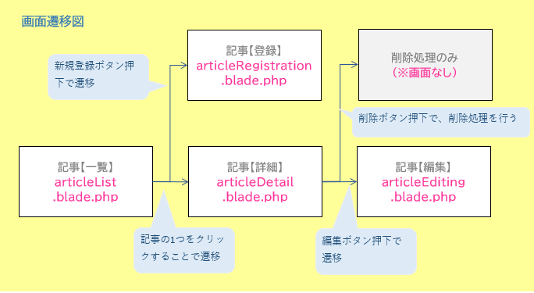

課題３－１　記事一覧画面

URL「/kadai03」にGETリクエストがきたら、Kadai03Controllerにて、記事一覧画面(articleList.blade.php)を呼び出す処理を作成してください。

作成手順、仕様詳細は下記です。

1. **コントローラの作成**
2. **ルーティングの設定**
3. **ビューの作成**

　■Kadai03Controller.php記事一覧画面メソッド仕様

**※コントローラのファイルは[ターミナル]からコマンドで作成すること。（以降の課題も同じ）**

|  |  |
| --- | --- |
| アクセス修飾子 | public |
| メソッド名 | index |
| 引数 | なし |
| 処理 | viewヘルパー関数を使用し、articleList.blade.phpを　呼び出す。 |

　■ルーティング設定

|  |  |
| --- | --- |
| リスエスト形式 | Get |
| URI | http://localhost:8000**/kadai03** |
| 呼び出しクラス・メソッド | Kadai03Controller の　index　メソッド |

　■articleList.blade.php　の仕様

|  |  |
| --- | --- |
| テンプレート | resources\views\layouts\kadai.blade.php |
| pageTitle | articleList |
| title | 記事一覧 |
| content | ※配布した「articleList.txt」の内容をコピー＆ペースト。  ・記事リンクのクリック処理は課題３－２追加。 |

　■kadai03実行結果

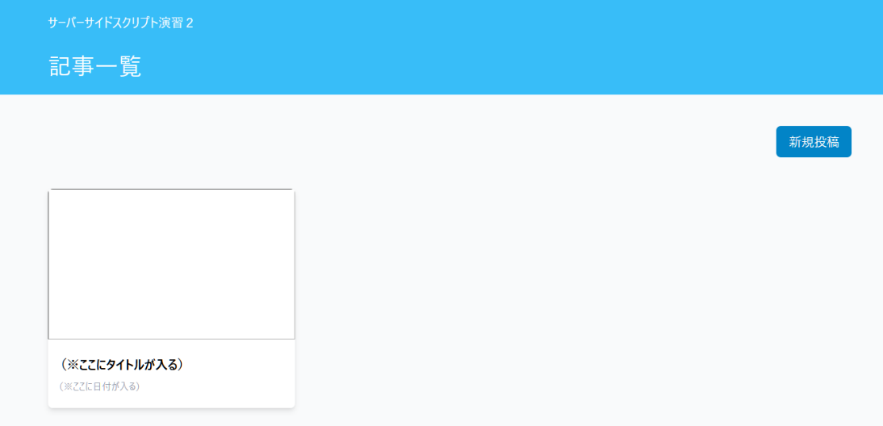

課題３－２　記事登録画面

URL「/kadai03/registration」にGETリクエストがきたら、Kadai03Controllerにて、記事登録画面(articleRegistration.blade.php)を呼び出す処理を作成してください。

作成手順、仕様詳細は下記です。

1. **コントローラの作成**
2. **ルーティングの設定**
3. **ビューの作成**

　■Kadai03Controller.php記事登録画面メソッド仕様

|  |  |
| --- | --- |
| アクセス修飾子 | public |
| メソッド名 | create |
| 引数 | なし |
| 処理 | viewヘルパー関数を使用し、  articleRegistration.blade.php を　呼び出す。 |

　■ルーティング設定

|  |  |
| --- | --- |
| リスエスト形式 | get |
| URI | http://localhost:8000**/kadai03/registration** |
| 呼び出しクラス・メソッド | Kadai03Controller の　create　メソッド |

　■articleRegistration.blade.php　の仕様

|  |  |
| --- | --- |
| テンプレート | resources\views\layouts\kadai.blade.php |
| pageTitle | articleRegistration |
| title | 記事登録 |
| content | ※配布した「articleRegistration.txt」の内容をコピー＆ペースト  以下の処理を記載。  ・「戻る」ボタン（リンク）押下　→　記事一覧画面へ遷移。 |

　■articleList.blade.php　（課題３－１　記事一覧画面）の追加仕様

|  |  |
| --- | --- |
| content | ・「新規登録」ボタン（リンク）押下　→　記事登録画面へ遷移。  【ヒント】リンクなので、登録画面のURLを指定する。 |

　■kadai03実行結果

※必ず、**「記事一覧画面」の「新規登録」ボタンをクリックすることで、「記事登録画面（この画面）」へ遷移**すること。

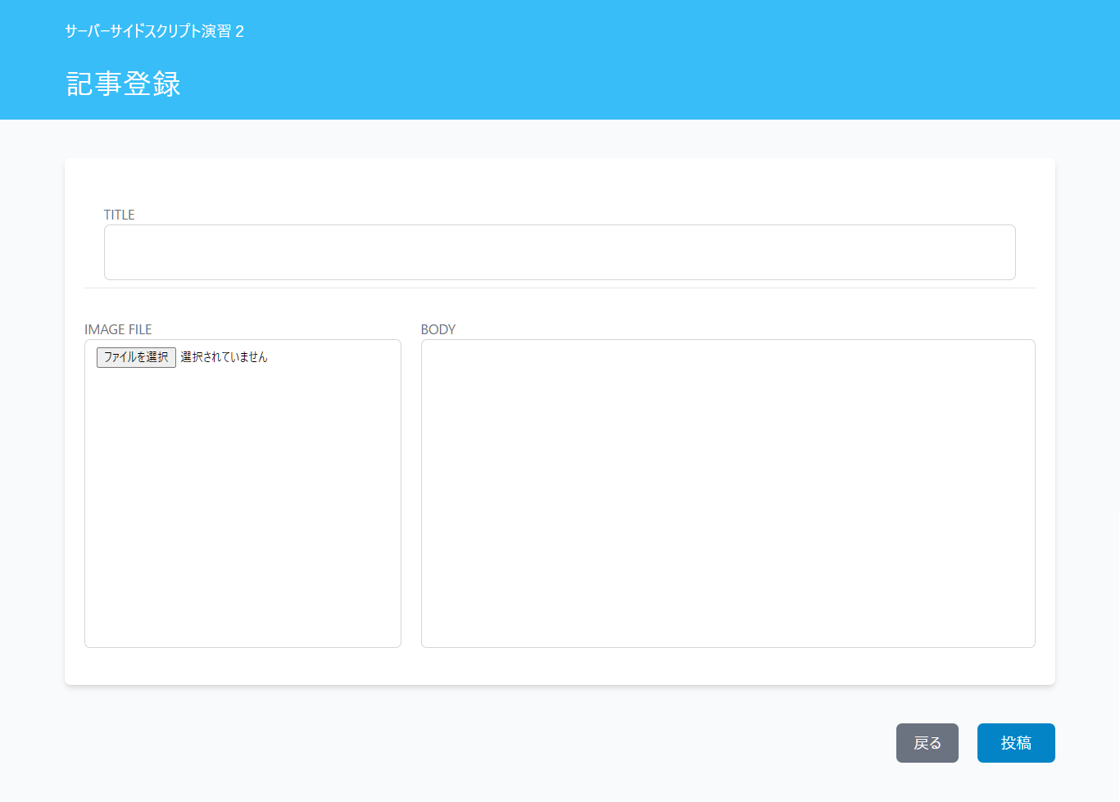

課題３－３　記事詳細画面

URL「/kadai03/detail」にGETリクエストがきたら、Kadai03Controllerにて、記事詳細画面(articleDetail.blade.php)を呼び出す処理を作成してください。作成手順、仕様詳細は下記です。

1. **コントローラの作成**
2. **ルーティングの設定**
3. **ビューの作成**

　■Kadai03Controller.php記事詳細画面メソッド仕様

|  |  |
| --- | --- |
| アクセス修飾子 | public |
| メソッド名 | show |
| 引数 | なし |
| 処理 | viewヘルパー関数を使用し、  articleDetail.blade.php を　呼び出す。 |

　■ルーティング設定

|  |  |
| --- | --- |
| リスエスト形式 | get |
| URI | http://localhost:8000**/kadai03/detail** |
| 呼び出しクラス・メソッド | Kadai03Controller の　show　メソッド |

　■articleDetail.blade.php　の仕様

|  |  |
| --- | --- |
| テンプレート | resources\views\layouts\kadai.blade.php |
| pageTitle | articleDetail |
| title | 記事詳細 |
| content | ※配布した「articleDetail.txt」の内容をコピー＆ペースト  以下の処理を記載。  ・「戻る」ボタン（リンク）押下　→　記事一覧画面へ遷移。  ・「編集」ボタン押下処理は課題３－４で追加。 |

　■kadai03実行結果

※必ず、**「記事一覧画面」の記事をクリックすることで、「記事詳細画面（この画面）」へ遷移**すること。

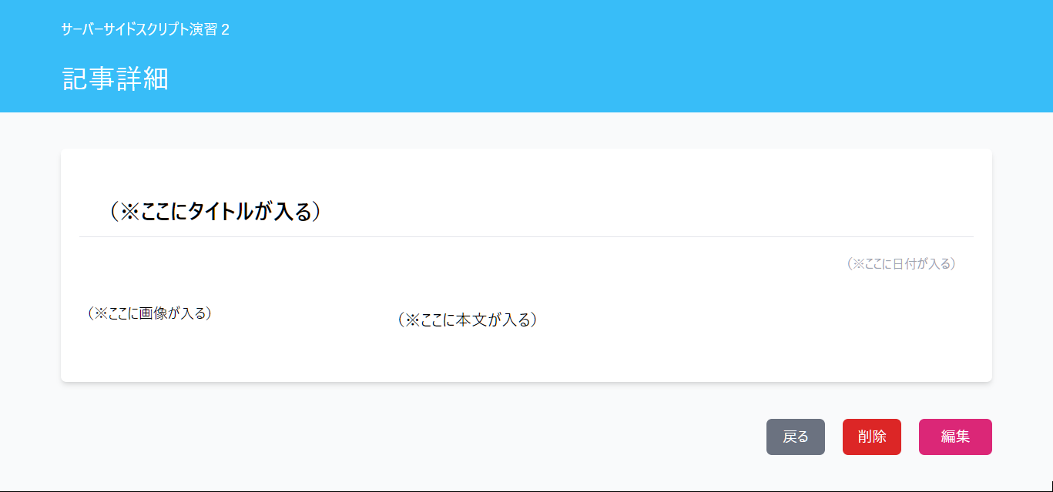

課題３－４　記事編集画面

URL「/kadai03/editing」にGETリクエストがきたら、Kadai03Controllerにて、記事編集画面(articleEditing.blade.php)を呼び出す処理を作成してください。

作成手順、仕様詳細は下記です。

1. **コントローラの作成**
2. **ルーティングの設定**
3. **ビューの作成**

　■Kadai03Controller.php記事編集画面メソッド仕様

|  |  |
| --- | --- |
| アクセス修飾子 | public |
| メソッド名 | edit |
| 引数 | なし |
| 処理 | viewヘルパー関数を使用し、  articleEditing.blade.php を　呼び出す。 |

　■ルーティング設定

|  |  |
| --- | --- |
| リスエスト形式 | get |
| URI | http://localhost:8000**/kadai03/editing** |
| 呼び出しクラス・メソッド | Kadai03Controller の　edit　メソッド |

　■articleEditing.blade.php　の仕様

|  |  |
| --- | --- |
| テンプレート | resources\views\layouts\kadai.blade.php |
| pageTitle | articleEditing |
| title | 記事登録 |
| content | ※配布した「articleEditing.txt」の内容をコピー＆ペースト |

　■articleDetail.blade.php　（課題３－３　記事詳細画面）の追加仕様

|  |  |
| --- | --- |
| content | ・「編集」ボタン（リンク）押下　→　記事編集画面へ遷移。  【ヒント】リンクなので、編集画面のURLを指定する。 |

　■kadai03実行結果

※必ず、**「記事詳細画面」の「編集」ボタンをクリックすることで、「記事編集画面」へ遷移**すること。

